冬日暖心礼，关爱残疾人

为进一步铸牢中华民族共同体意识，弘扬中华民族助残扶弱的传统美德，11月5日，共建单位内蒙古交通集团有限公司通辽分公司木里图收费所工作人员走进京汉新城社区，带来了冬日暖心礼，为辖区各民族残疾人送去冬日的温暖和关爱。
现场，社区党委书记汪洋和残疾人专干带领工作人员一同走进辖区低保残疾人、患病残疾人家中，与他们及其家属亲切聊天，详细了解他们的生活情况和身体状况，并为他们送去了暖心电热毯和保温水壶，表达对他们的真切问候和深情的关怀。家属们纷纷表示：真心感谢社区这个大家庭对残疾人群一直以来的关爱和照顾，让大家都感受到了冬日的温暖。
小小的“冬日暖心礼包”，承载的是社会大家庭浓厚的关爱，在这个寒冷的冬天，用真情和实际行动为辖区各民族残疾人送去了温暖。这一份善举和爱心，让社区充满了浓浓的爱与关怀，也让更多的人去了解、关爱和温暖残疾人，用“点点微光”托起更多残疾人的美好希望。

京汉新城社区
2024年11月5日

影像资料：
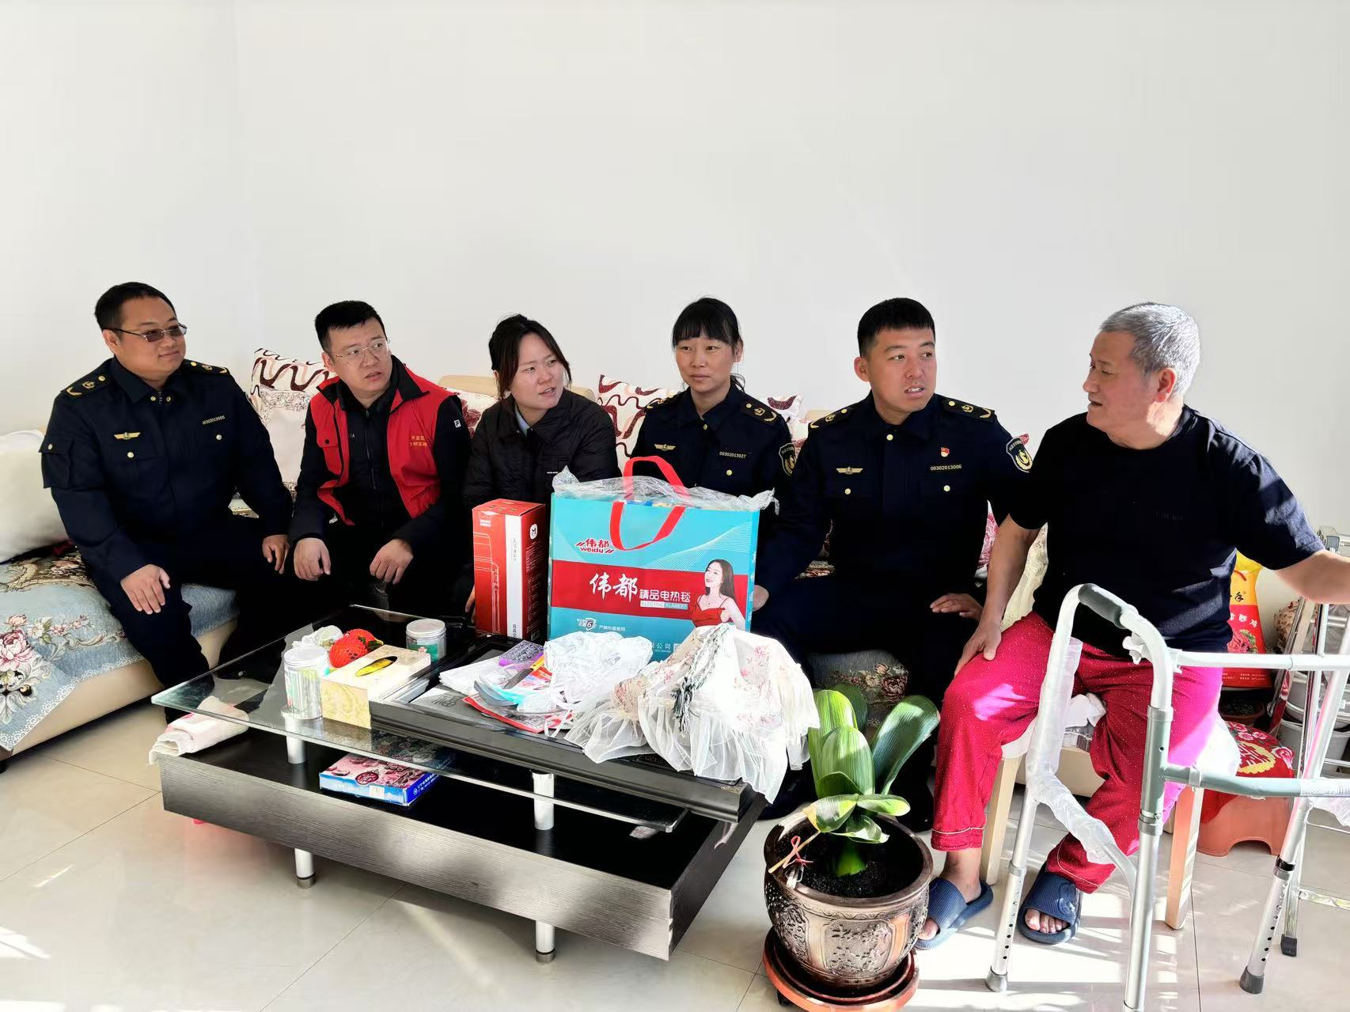
图一：11月5日，工作人员深入患病残疾人家中，送去冬日暖心礼，关爱残疾人。
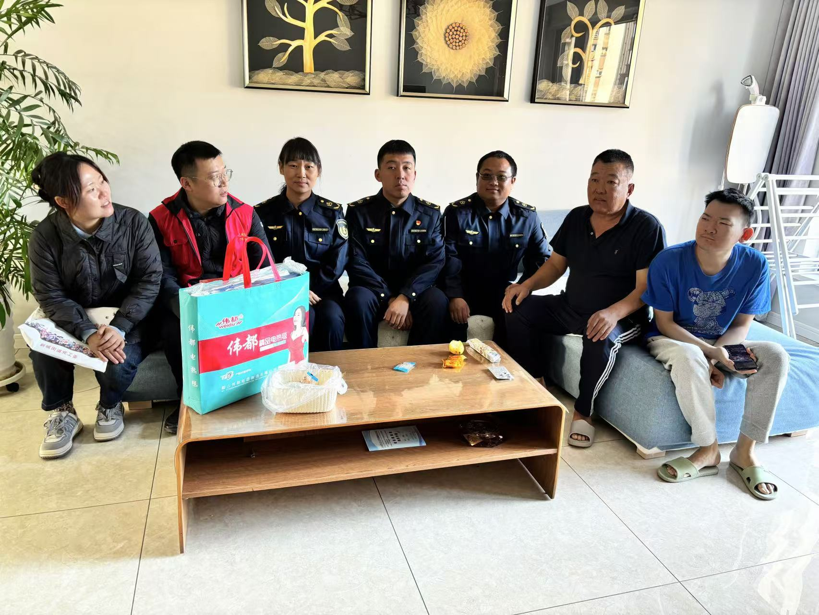图二：11月5日，工作人员深入低保残疾人家中，送去冬日暖心礼，关爱残疾人。
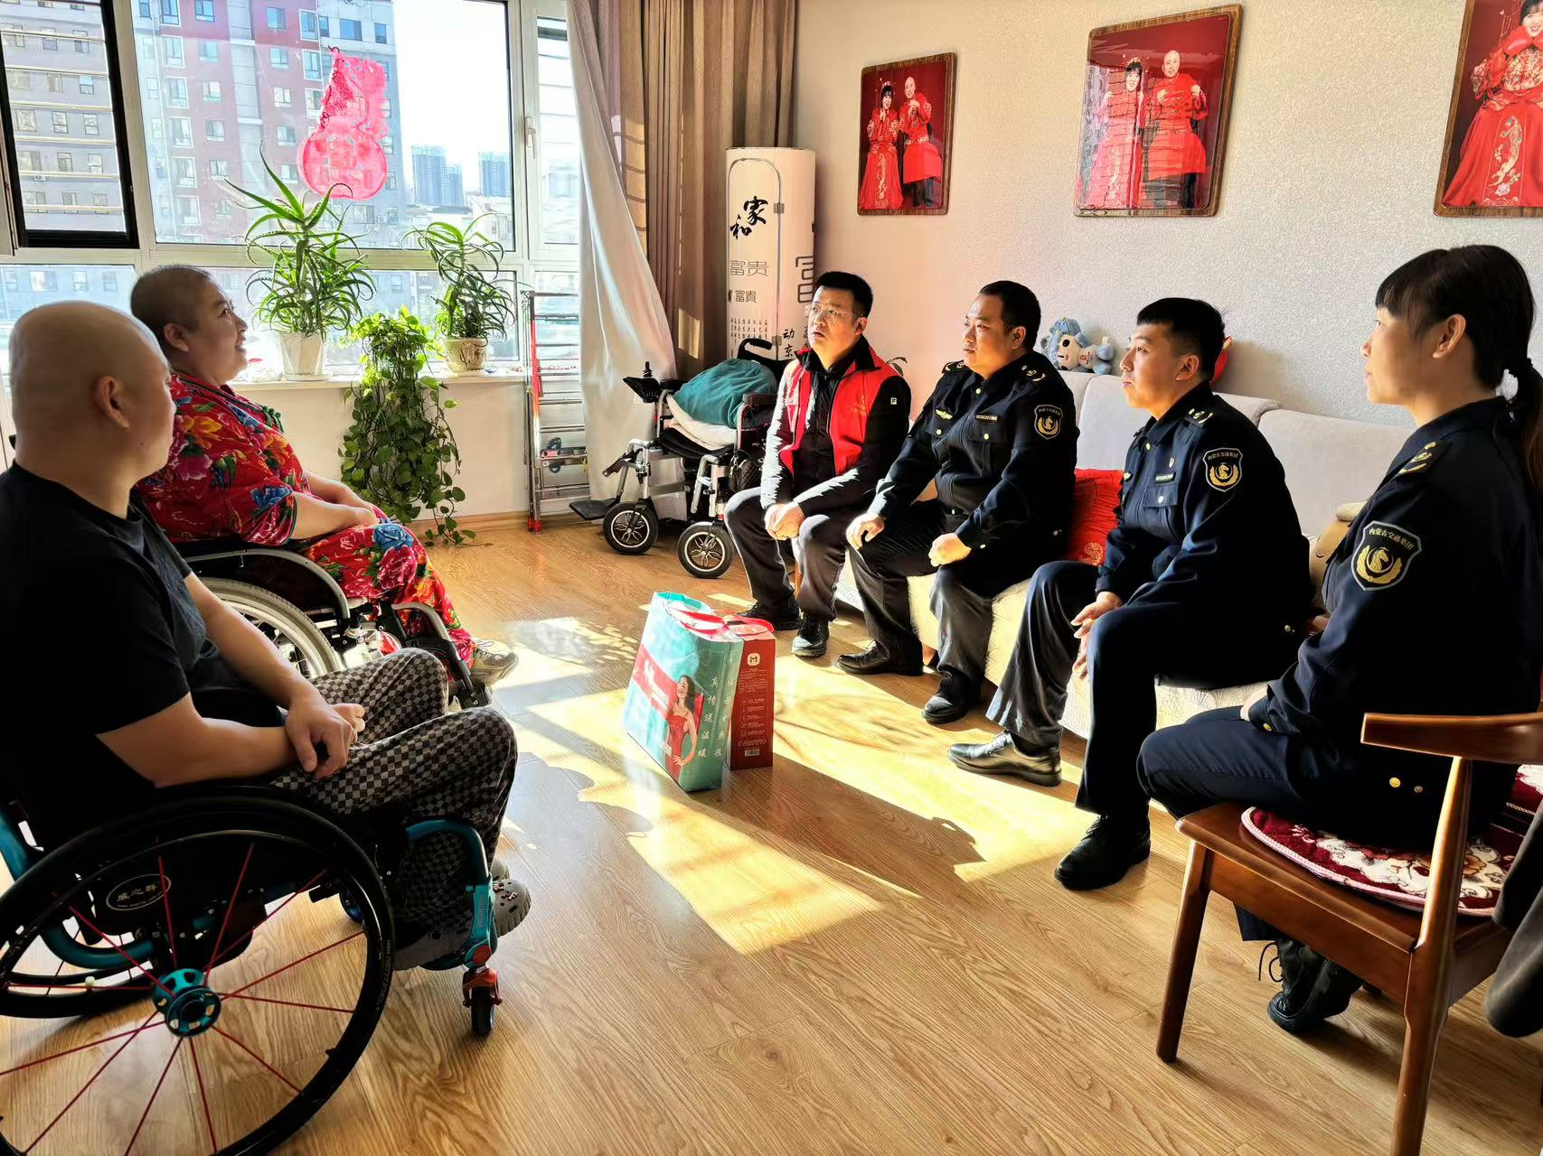
图三：11月5日，工作人员深入患病残疾人家中，送去冬日暖心礼，关爱残疾人。

